Стенгазеты
«Летний калейдоскоп» | «Мамины помощники» | « Мы счастливы, потому ,  что мы вместе»
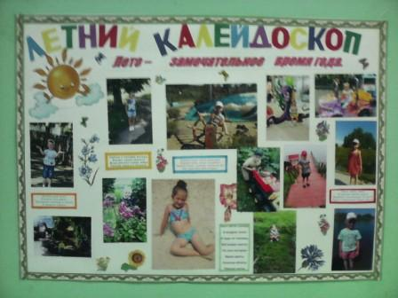 | 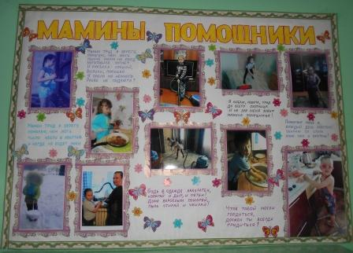 | 